帮助手册

背景介绍
根据国务院办公厅发布的C 0111-2018文件要求如图1为保障网络安全和身份信息一致性，个人账户和法人账户必须进行实名认证，经办人必须由法人授权后才可以使用办理业务如图2。当前海口市政务服务网上办事大厅已经与椰城市民云APP实现了数据互通，您可以使用椰城市民云APP账号密码进行平台登录。如果您是法人可以直接使用椰城市民云账号，进行法人信息补全，补全后即可登录。
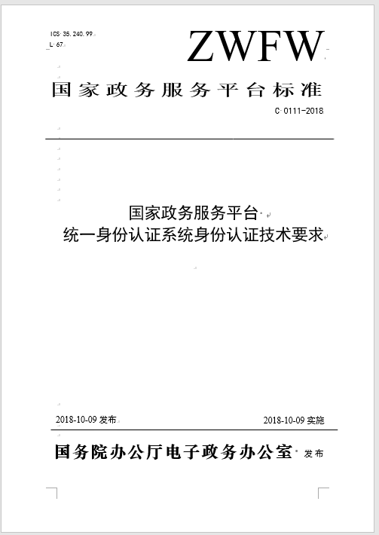
图 1C 0111-2018 文

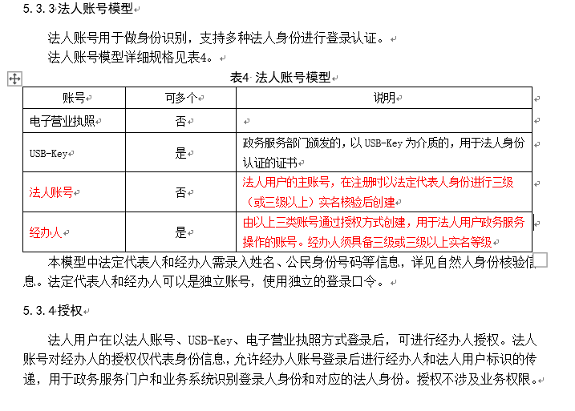
图 2实名要求

使用说明

场景1 已有账户补全法人信息
本人即公司法人，公司法人自己登录办理事务，未托付给其他人。
具体操作步骤：
- 法人进入登录页面选择法人登录，如图所示：
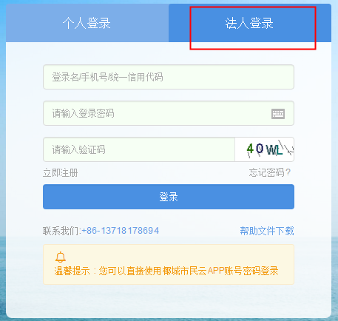

- 使用法人持有的账户密码进行登录
- 进入身份补全页面，进行信息补全，如下图所示：
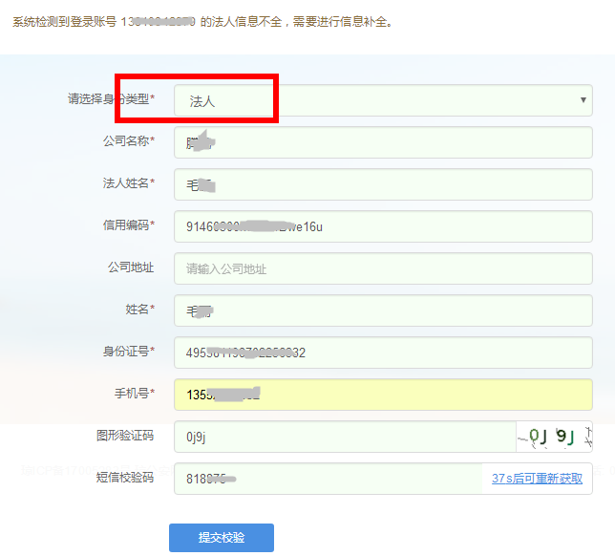
- 信息补全之后，点击提交校验，校验成功后即可成功登录。之后法人可继续使用该账户密码即可。

场景2 已有账户补全经办人信息

注册法人
补全经办人信息必须要在法人注册后才可以进行信息补全。因此请先进入法人注册页面注册法人账户，账户注册成功即可点击自动登录进入系统。注：需填写法人代表的工商信息（此步骤需要向法人的手机发送短信验证码）。
具体操作步骤如下：
- 进入登录页面，点击立即注册。
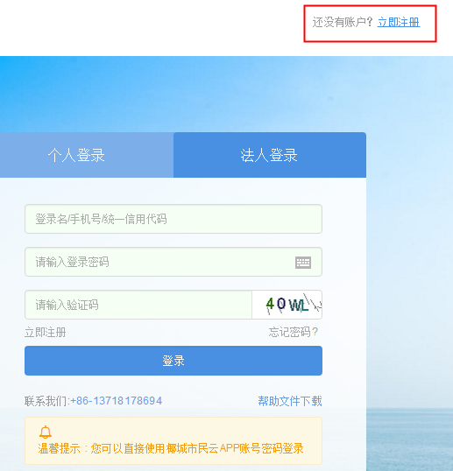
- 进入注册页面后，点击注册法人账户，若该法人已有椰城市民云账户，则请勾选使用已注册的个人信息，若该法人尚无椰城市民云账户，则请勿勾选该项，如图所示：
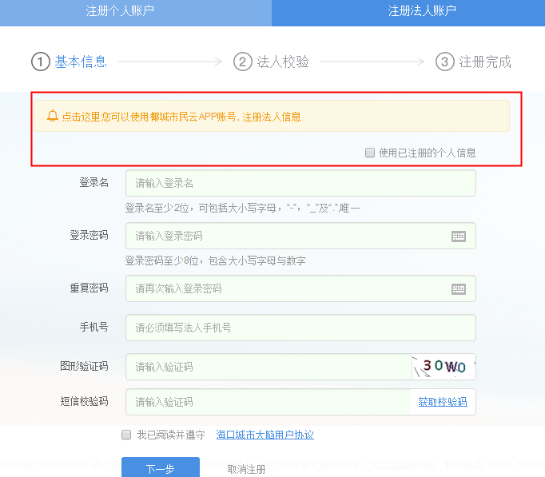
（2-1）勾选后填写法人手机号并获取短信验证码，如下图所示：
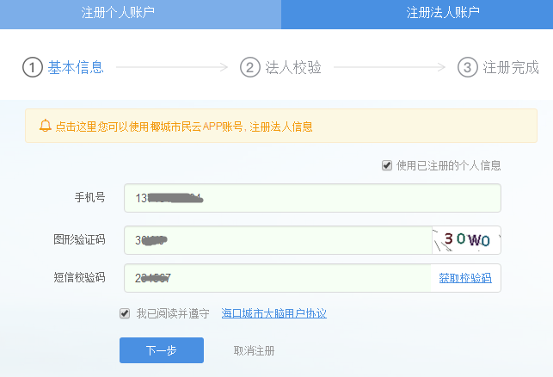

（2-2）若不勾选该项则需要填写注册法人账户页面所有信息，并获取短信验证码，如下图所示：
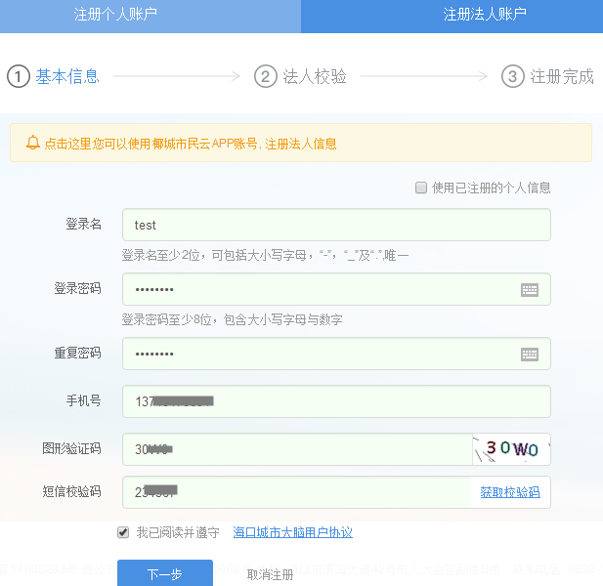

- 然后点击下一步：提交成功后进入法人校验页面，输入法人的相关信息（工商注册信息请保持一致），如下图所示：
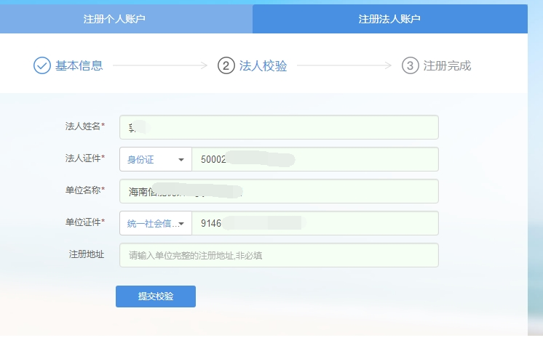

- 信息填写完全后请点击提交校验，校验成功后，可进入注册完成页面，如下图所示：
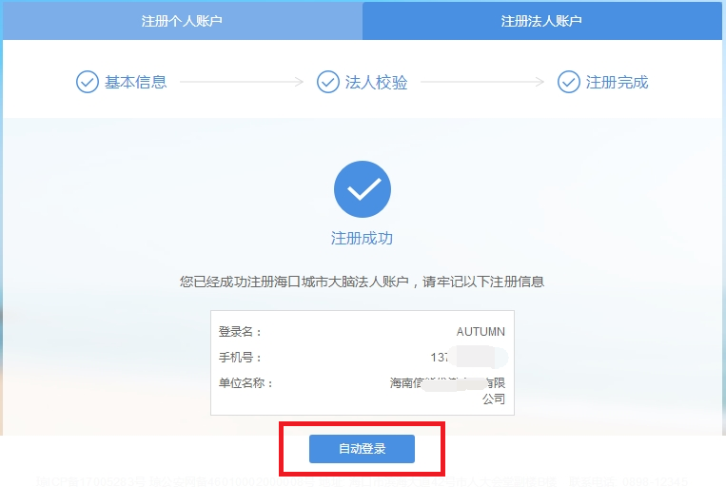

- 点击自动登录，即可登录进海口市政府服务网上办事大厅。如下图所示：



补全经办人信息
注册法人成功后，请使用海口市政府服务网上办事大厅账户密码进行法人登录，并补全本操作人作为经办人的相关信息。
在法人注册成功并登录成功后，退出登录，再次进入登录页面。
- 在登录页面点击法人登录，请使用海口市政务服务网上办事大厅账户密码进行登录。
- 登录后将进入信息补全页面，请选择经办人类型，进行信息的填写补充。如下图所示：
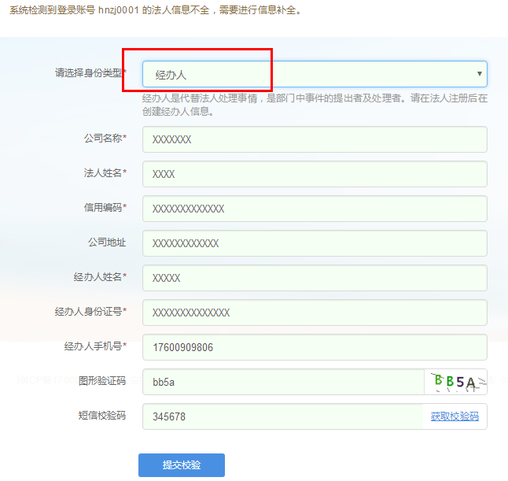
- 信息填写完全后，请点击提交校验，校验通过后可进入法人授权页面。如图所示：
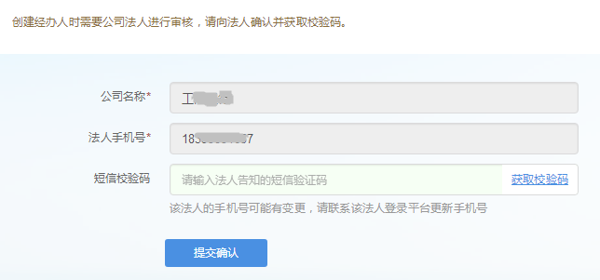
- 填写了短信校验码后，请点击提交确认，提交成功后将出现等待页面，并自动进行系统登录，登录成功后进行事务处理。（之后就可以使用账户名+密码进行直接登录，也可以使用注册的手机号+密码进行登录）


